Міністерство освіти і науки України

Центральноукраїнський національний технічний університет

Механіко-технологічний факультет

Кафедра кібербезпеки та програмного забезпечення

Звіт

З лабораторної роботи № 8

з дисципліни “Базові методології та технології проектування ”

на тему

“Реалізація статичних бібліотек модулів

лінійних обчислювальних процесів”

Виконав

студент академічної групи КІ-20

Небесний А.В.

Перевірив

Викладач

Поліщук Л.І.

Кропивницький – 2021

**Мета роботи** полягає у набутті ґрунтовних вмінь і практичних навичок застосування теоретичних положень методології модульного програмування, реалізації метода функціональної декомпозиції задач, метода модульного (блочного) тестування, представлення мовою програмування С++ даних скалярних типів, арифметичних і логічних операцій, потокового введення й виведення інформації, розроблення програмних модулів та засобів у кросплатформовому середовищі Code::Blocks (GNU GCC Compiler).

**Завдання до лабораторної роботи**

1. Реалізувати статичну бібліотеку модулів libModulesПрізвищеC/C++, яка містить функцію розв’язування задачі 8.1.

2. Реалізувати програмне забезпечення розв’язування задачі 8.2 — консольний застосунок.

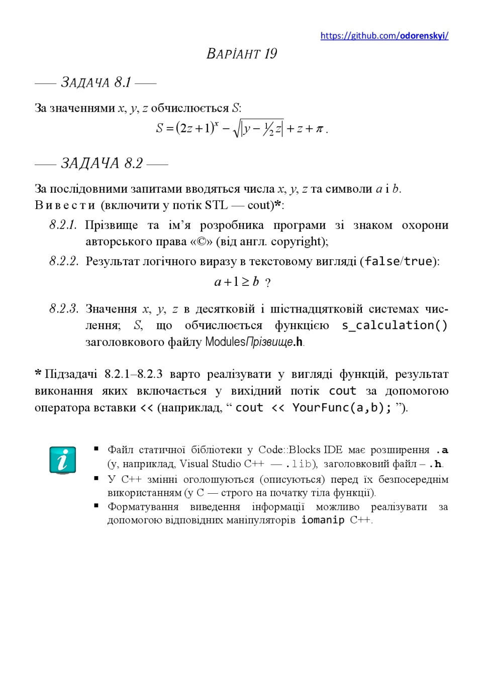

Рисунок 8.1 – Завдання з лабораторної роботи № 8

**Задача 8.1**

**Постановка задачі:**

Вихідні дані:

1. S – змінна типу float, що є результатом виконання виразу на рис 8.1

Вхідні дані:

1. x – змінна типу float
2. y – змінна типу float
3. z – змінна типу float

**Математична модель:**

$S={(2z+1 )}^{x}- \sqrt{\left|y- \frac{1}{2}z\right|}+z+π$

**Алгоритм модуля:**

1. Вивести інформацію про за стосунок та розробника
2. Запитати х
3. Отримати х
4. Запитати у
5. Отримати у
6. Запитати z
7. Отримати z
8. Обчислити S
9. Вивести S

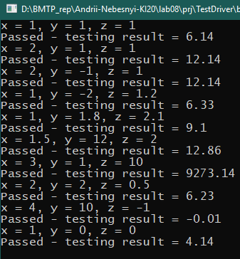

Рисунок 8.2 – Результати тестування модуля ModulesNebesnyi

**Задача 8.2**

**Постановка задачі:**

Вихідні дані:

S – змінна типу float, що є результатом виконання функції s_calculation()

Вхідні дані:

x – змінна типу float, визначається користувачем

y – змінна типу float, визначається користувачем

z – змінна типу float, визначається користувачем

a – змінна типу char

b – змінна типу char

**Вимоги до програмного забезпечення:**

1. Мовний інтерфейс – українська
2. Наявність повідомлення з призначенням додатку
3. Повідомлення з інформацією про розробника додатку зі символом захисту інформації

**Математична модель:**

1. Якщо a+1 > b = {true}

**Алгоритмізація:**

Процедура №1 – виведення інформації про розробника

1. Виведення псевдографіки, що починає таблицю
2. Виведення інформації про розробника з використанням псевдографіки
3. Виведення псевдографіки для закриття таблиці, містить символ (с)

Процедура №2 – виконання логічної операції

1. Отримати значення символів а та b
2. Якщо a + 1 > b, то вивести true
3. Якщо а + 1 < b, то вивести false

Процедура №3 – виконання дій над числами

1. Отримати значення x, y, z
2. Вивести x, y, z у десятковій та шістнадцятковій системах числення
3. Провести виконання функції s_calculation()
4. Вивести S

Процедура №4 – функція main

1. Викликати процедуру №1
2. Вивести інформацію про за стосунок
3. Запитати та отримати значення змінних x, y, z, a, b
4. Викликати процедуру №2
5. Викликати процедуру №3

**Додаток А.1 – Тест-сьют для проекта ModulesNebesnyi**

|  |  |
| --- | --- |
| Назва тестового набору | TS8.1_LAB_8_BMTP |
| Назва проекта | ModulesNebesnyi.a |
| Рівень тестування | Модульне тестування |
| Автор тест-сьюта | Небесний А.В. |

|  |  |  |
| --- | --- | --- |
| Номер | Вхідні дані | Очікуваний результат |
| TestCase_1 | x = 1 , y = 1, z = 1 | S = 6,14 |
| TestCase_2 | x = 2 , y = 1, z = 1 | S = 12,14 |
| TestCase_3 | x = 2 , y = -1, z = 1 | S = 12,14 |
| TestCase_4 | x = 1 , y = -2, z = 1,2 | S = 6,33 |
| TestCase_5 | x = 1 , y = 1,8, z = 2,1 | S = 9,10 |
| TestCase_6 | x = 1,5 , y = 12, z = 2 | S = 12,86 |
| TestCase_7 | x = 3 , y = 1, z = 10 | S = 9273,14 |
| TestCase_8 | x = 2 , y = 2, z = 0,5 | S = 6,23 |
| TestCase_9 | x = 4 , y = 10, z = -1 | S = -0,01 |
| TestCase_10 | x = 1 , y = 0, z = 0 | S = 4,14 |

**Додаток А.2 – Код модуля (статичної бібліотеки) ModulesNebesnyi.a**

#include <cmath>

#include <iostream>

#include "ModulesNebesnyi.h"

using namespace std;

float s_calculation(float x, float y, float z){

float S = pow((2*z + 1), x) - sqrt(abs(y - 1/2 * z)) + 3.14 + z;

S = int(S*100 + 0.5)/100.0; // two symbols after the coma

return S;

}

**Додаток А.3 – Код тестового драйвера TestDrive.exe**

#include <iostream>

#include "ModulesNebesnyi.h"

using namespace std;

int main()

{

float x[10] = {1, 2, 2, 1, 1, 1.5, 3, 2, 4, 1};

float y[10] = {1, 1, -1, -2, 1.8, 12, 1, 2, 10, 0};

float z[10] = {1, 1, 1, 1.2, 2.1, 2, 10, 0.5, -1, 0};

float S[10] = {6.14, 12.14, 12.14, 6.33, 9.10, 12.86, 9273.14, 6.23, -0.01, 4.14};

for(int i = 0; i < 10; i++){

if(s_calculation(x[i], y[i], z[i]) == S[i]){

cout << "x = " << x[i] << ", y = " << y[i] << ", z = " << z[i] << endl;

cout << "Passed - testing result = " << S[i] << endl;

}

else{

cout << "Testing result - " << s_calculation(x[i], y[i], z[i]) << endl;

cout << "Failed - testing result != " << S[i] << endl;

}

}

return 0;

}

**Додаток В.1 – Тест-сьют для системного тестування за стосунку Nebesnyi-task.exe**

|  |  |
| --- | --- |
| Назва тестового набору  Test Suite Description | TS8.2_BMTP-lab8 |
| Назва проекта / ПЗ  Name of Project / Software | Nebesnyi-tasl.exe |
| Рівень тестування  Level of Testing | системний / System Testing |
| Автор тест-сьюта  Test Suite Author | Небесний А.В. |
| Виконавець  Implementer | Небесний А.В. |

|  |  |  |  |
| --- | --- | --- | --- |
| Ід-р тест-кейса / Test Case ID | Дії (кроки) /  Action (Test Steps) | Очікуваний  результат /  Expected Result | Результат тестування /  Test Result |
| TestCase_1 | - | Вивести інформацію про розробника з використанням псевдографіки та символом (с).  Вивести інформацію про розробника  Запитати користувача ввести x, y, z, a, b | Passed |
| TestCase_2 | 1. x = 1, y = 1, z = 1, a = a, b = z | …  Повідомлення з виразом a + 1 > b з результатом false.  Повідомлення (зі значеннями x, y, z у десятковій та шістнадцятко вій системах числення )  1 = 0x8p-3  1 = 0x8p-3  1 = 0x8p-3  Повідомлення зі значенням S = 6.14 | Passed |
| TestCase_3 | 1. x = 1.5 , y = 12 , z = 2 , a = b , b = a | …  Повідомлення з виразом a + 1 > b з результатом true.  Повідомлення (зі значеннями x, y, z у десятковій та шістнадцятко вій системах числення )  1.5 = 0xcp-3  12 = 0xcp+0  2 = 0x8p-2  Повідомлення зі значенням S = 12.86 | Passed |
| TestCase_4 | 1. x = 3 , y = 1 , z = 10 , a = f , b = a | …  Повідомлення з виразом a + 1 > b з результатом true.  Повідомлення (зі значеннями x, y, z у десятковій та шістнадцятко вій системах числення )  3 = 0xcp-2  1 = 0x8p-3  10 = 0xap+0  Повідомлення зі значенням S = 9273.14 | Passed |
| TestCase_5 | 1. x = 1 , y = 0 , z = 0 , a = а , b = к | …  Повідомлення з виразом a + 1 > b з результатом false.  Повідомлення (зі значеннями x, y, z у десятковій та шістнадцятко вій системах числення )  1 = 0x8p-3  0 = 0x0p+0  0 = 0x0p+0  Повідомлення зі значенням S = 4.14 | Passed |

**Додаток В.2 – Код програмного забезпечення Nebesnyi-task.exe**

#include <iostream>

#include <iomanip>

#include <windows.h>

#include "ModulesNebesnyi.h"

using namespace std;

void dev_information()

{

cout << " ---------------------------------------------------------------------------- " << endl;

cout << "| Даний застосунок розроблено студентом центральноукраїнського національного |" << endl;

cout << "| технічного університету Небесним Андрієм Вадимовичем 24 березня 2021 року. |" << endl;

cout << " ---------------------------©ALL_RIGHTS_ARE_RESERVED-------------------------" << endl;

}

int bool_operation(char a, char b)

{

cout << "Результат виконання логічної операції a+1>b ---> " << boolalpha << bool(a + 1 > b) << endl;

}

float num_operations(float x, float y, float z, float S)

{

cout << fixed << setprecision(2) << "x = " << x << "->" << hexfloat << x << endl;

cout << fixed << setprecision(2) << "y = " << y << "->" << hexfloat << y << endl;

cout << fixed << setprecision(2) << "z = " << z << "->" << hexfloat << z << endl;

S = s_calculation(x, y, z);

cout << fixed << setprecision(2) << "S = " << S << endl;

getchar();

}

int main()

{

SetConsoleCP(65001);

SetConsoleOutputCP(65001);

char a, b;

float x = 0;

float y = 0;

float z = 0;

float S = 0;

dev_information();

cout << " ---------------------------------------------------------------------------- " << endl;

cout << "Завдання даної програми - провести деякі логічні та арефметичні операції." << endl;

cout << "Користувач вводить два символи та три раціональні числа. Над символами " << endl;

cout << "проводиться логічна операція a+1>b, результатом якої є істина чи хиба." << endl;

cout << "Раціональні числа переводяться в шістнадцятирічну систему числення," << endl;

cout << "також виконується арифметичний вираз :" << endl;

cout << "S = (2*z - 1)^x - √(|y - 0.5 * z|) + z + π ." << endl;

cout << " ---------------------------------------------------------------------------- " << endl;

cout << "Введіть символ №а" << endl;

cin >> a;

cout << "Введіть символ №b" << endl;

cin >> b;

bool_operation(a, b);

cout << " ---------------------------------------------------------------------------- " << endl;

cout << "Введіть х: ";

cin >> x;

cout << "Введіть y: ";

cin >> y;

cout << "Введіть z: ";

cin >> z;

num_operations(x, y, z, S);

getchar();

return 0;

}